Greenwich e Bargagli:
nuovi dati per lo studio della sismicità in Liguria

Relatore: Prof. Daniele Spallarossa
Martedì 21 Febbraio 2023 ore 17:00
Aula AT01, Edificio 9 (ex chimica generale) - Viale Benedetto XV n.3
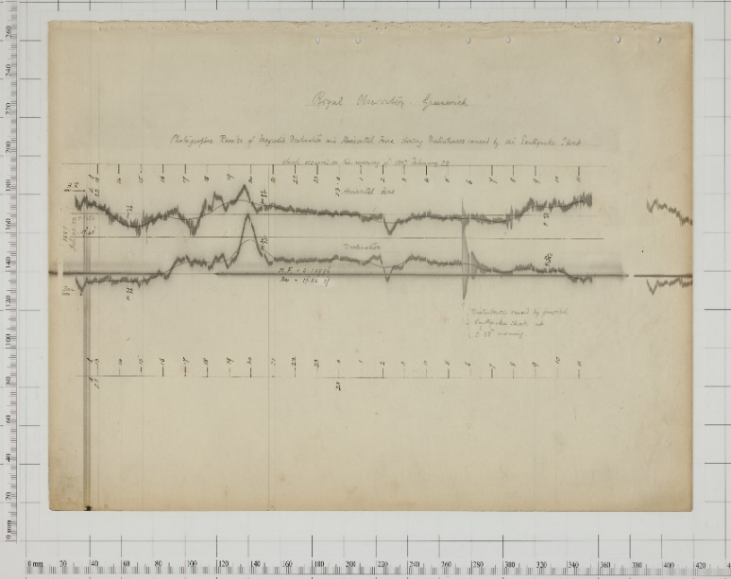
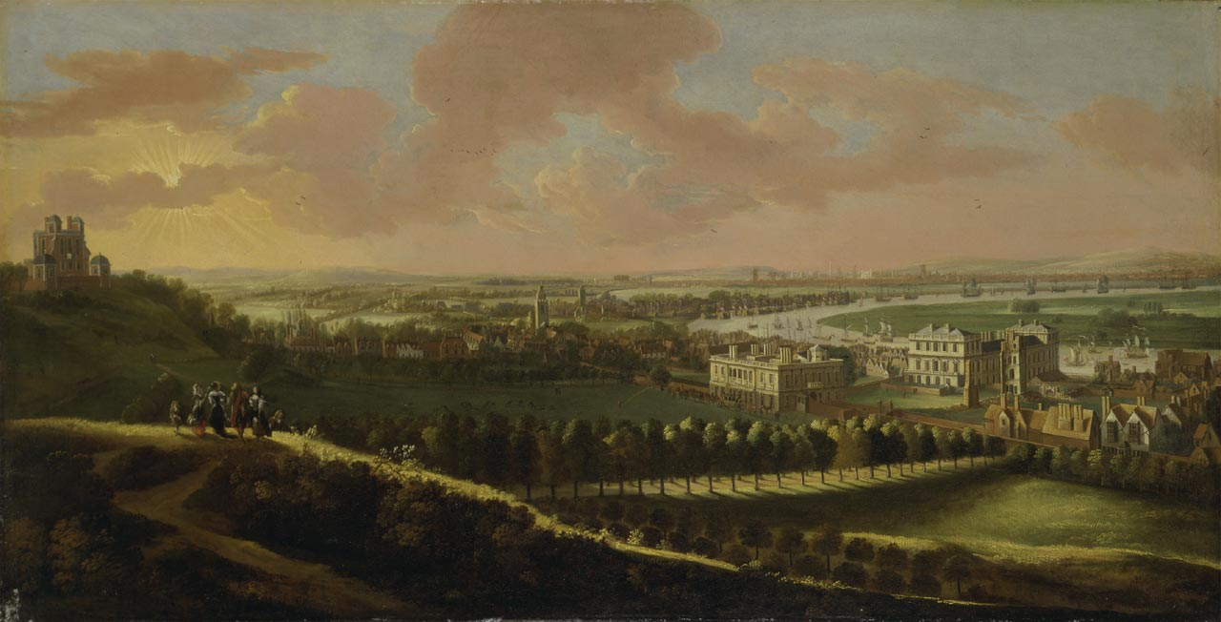
Si è recentemente scoperto che gli strumenti dell’osservatorio di Greeenewich di Londra nel 1887 hanno registrato il terremoto di Bussana: da questo spunto verrà presentato un excursus sui terremoti avvenuti in Liguria da parte del Professor Spallarossa, esperto in reti sismiche, monitoraggio e tecniche di elaborazione dei dati sismici.
I posti disponibili in aula sono 100.
Per prenotarsi visitare il sito https://www.eventbrite.it/e/533561034417
Sarà possibile seguire l’evento anche online al link Youtube (in aggiornamento) disponibile sul sito
Per il rilascio dell’attestato scrivere a: scuola150@gmail.com

